 | Министерство науки и высшего образования Российской Федерации  Калужский филиал федерального государственного автономного образовательного учреждения высшего образования  «Московский государственный технический университет  имени Н.Э. Баумана  (национальный исследовательский университет)»  (КФ МГТУ им. Н.Э. Баумана)

ФАКУЛЬТЕТ ИУК Информатика и управление
КАФЕДРА ИУК4 Программное обеспечение ЭВМ, информационные технологии

ЛАБОРАТОРНАЯ РАБОТА

«СОЗДАНИЕ ДИАГРАММЫ ПОТОКОВ ДАННЫХ»

по дисциплине: «Проектирование программного обеспечения»

Выполнил: студент группы ИУК4-72Б |  |  |  | Губин Е.В.
 |  | (Подпись) |  | (И.О. Фамилия)
Проверил: |  |  |  | Голубева С.Е.
 |  | (Подпись) |  | (И.О. Фамилия)
Дата сдачи (защиты):
Результаты сдачи (защиты):
- Балльная оценка:
- Оценка:

Калуга, 2025

Цель: выполнения лабораторной работы является формирование практических навыков создания диаграмм потоков данных (DFD).

Задачи:
- выполнить декомпозицию модели;
- создать диаграмму потоков данных;
- создать внутренние и внешние ссылки.

Ход выполнения работы:

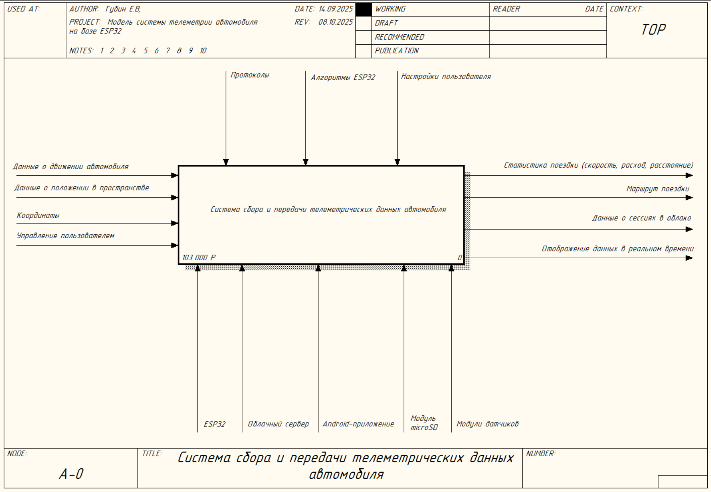
Рисунок 1 Контекстная диграмма

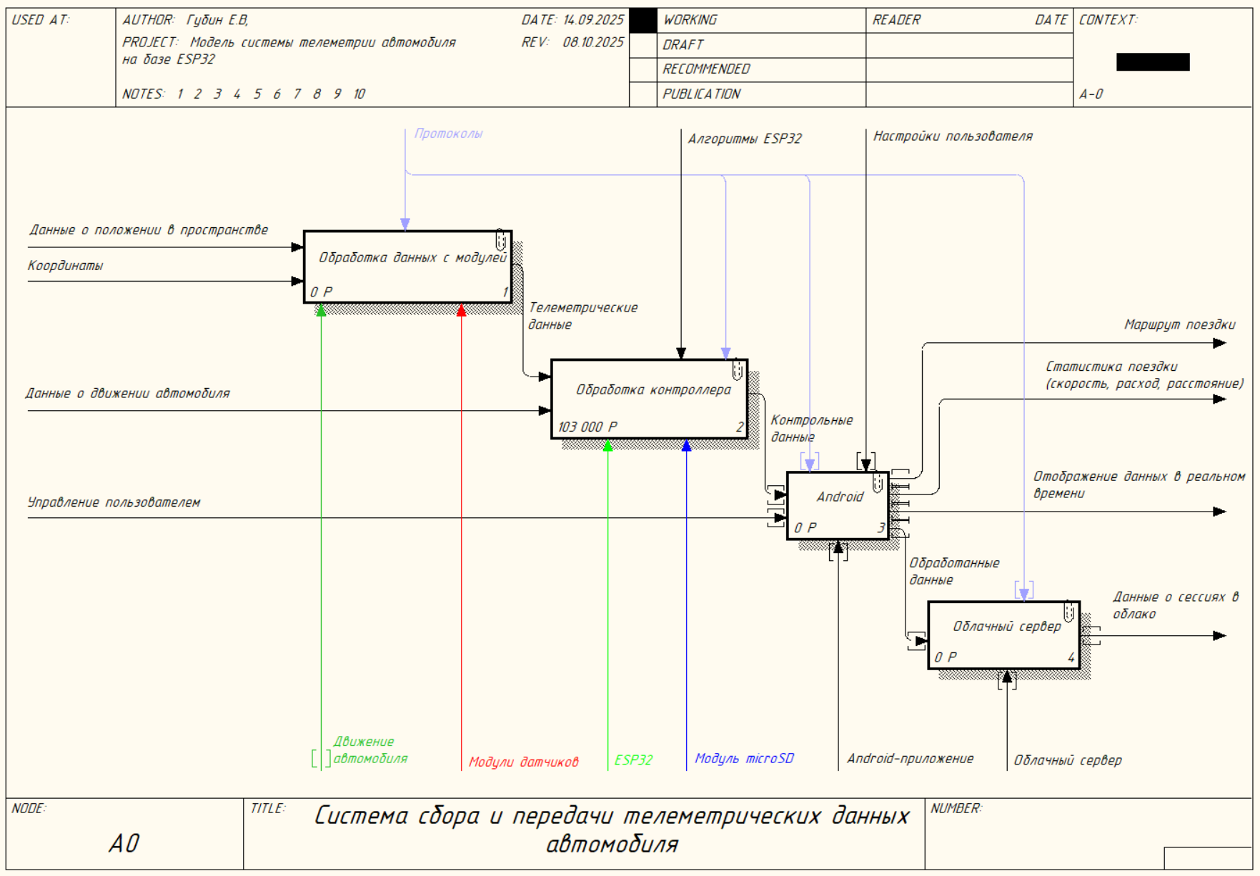
Рисунок 2 Диаграмма декомпозиции
В случае наличия несинхронизированных с облаком данных на телефоне их можно синхронизировать (Рисунок 3). Таким образом поток данных с несинхронизированными данными попадёт в DFD диаграмму для «Облачного сервера» (Рисунок 4). Для этого на диаграмме Android необходимо создать Off Page Reference, чтобы «подцепить» данные в облачном сервере.
В качестве хранилища данных на мобильном устройстве выступает внутренняя память телефона.

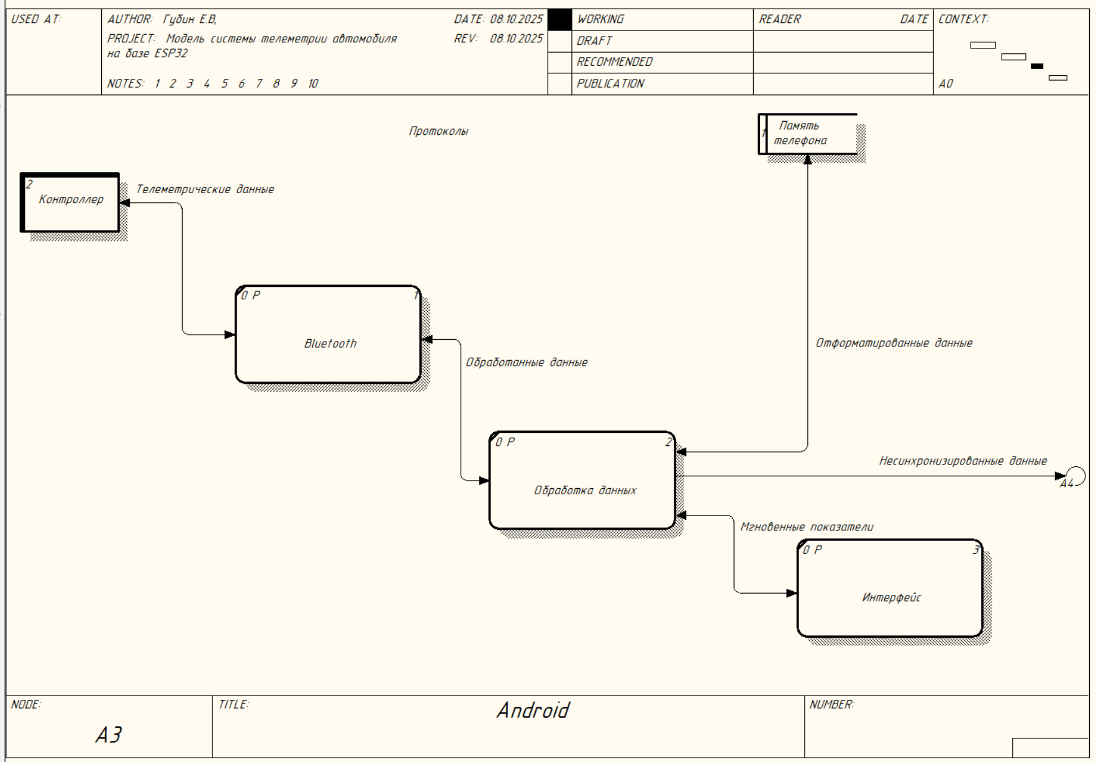
Рисунок 3 DFD диаграмма для Android

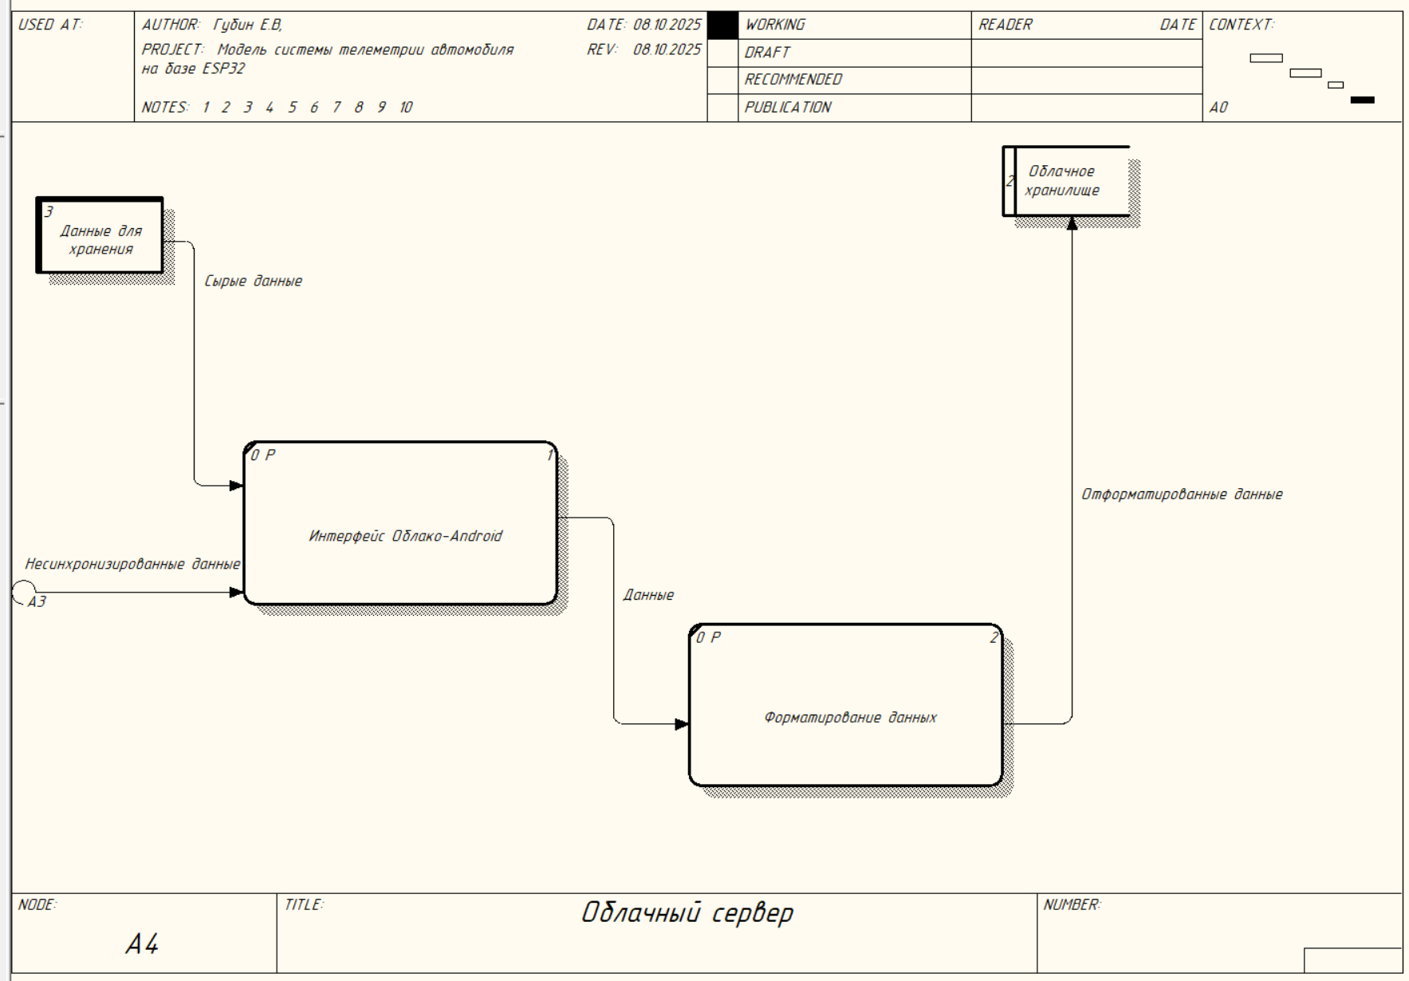
Рисунок 4 DFD диаграмма для Облачного сервера (внешняя ссылка от Android)

Вывод: в ходе лабораторной работы были получены практические навыки по созданию DFD диаграмм.

